Муниципальное бюджетное образовательное учреждение
Средняя общеобразовательная школа № 5
г. Углегорска

ЕСТЕСТВЕННО-НАУЧНОЕ НАПРАВЛЕНИЕ

ТЕМА НАУЧНО-ИССЛЕДОВАТЕЛЬСКОЙ РАБОТЫ

«Химический анализ и оценка загрязненности пресных вод
г. Углегорска и его окрестностей»

Автор:
Яковлева Софья Алексеевна,
9Б класс
Научный руководитель:
Куршева Юлия Валерьевна,
учитель химии,
МБОУ СОШ №5 г.Углегорска

Углегорск, 2021
СОДЕРЖАНИЕ
Введение | 3
Исследовательская часть | 4
- Опрос | 4
- Химический анализ | 7
2.1. По массе  2.2. По запаху  2.3. По прозрачности  2.4. рН (кислотность)  2.5. Общая минерализация  2.6. Окисляемость  2.7. Жесткость  2.8. Ионы хлора (Cl⁻)  2.9. Ионы железа (Fe^{2+, 3+)}  2.10. Карбонат-ионы (CO3²⁻)  2.11. Сульфат-ионы (SO4²⁻) | 7  8  9  9  10  11  12  12  13  14  14
Заключение | 16
Список литературы | 17
Приложение 1 | 18
Приложение 2 | 19
Приложение 3 | 20
Приложение 4 | 21
Приложение 5 | 22
Приложение 6 | 23
Приложение 7 | 24
Приложение 8 | 25
Приложение 9 | 26
Приложение 10 | 27
Приложение 11 | 28
Приложение 12 | 29
Приложение 13 | 30

ВВЕДЕНИЕ
Вода – основа жизни любого организма. Благодаря ей в мире осуществляется большинство химико-биологических процессов; вода необходима для нормального функционирования организма, да и в целом сам организм человека на 2/3 состоит из воды. На сегодняшний день практически каждый источник воды, так или иначе, подвергается антропогенному и техногенному воздействию.
Актуальность: практически ежемесячно, в нашем районе стабильно отключают воду, основная причина – авария на фильтровальной станции. Отключения воды случаются без предупреждения населения. Тысячи людей остаются без воды, набирая её в родниках, колодцах, и ждут подвоза к домам. По данным официальной соцсети углегорского ЖКХ, в последнее время мутность в реке, которая снабжает водой весь город, достигала показателя в 130 мг/дм³ (при норме питьевой воды 1,5 мг/дм³). Местные водостанции не справляются. Именно поэтому из кранов периодически идёт «техническая» вода (приложение №1-4).
Целью нашей работы является химический анализ и оценка загрязненности водоемов г. Углегорска и его окрестностей.
Задачи, которые были поставлены:
1. Опрос жителей г. Углегорска различных возрастных категорий о качестве потребляемой ими воды;
2. Анализ данных полученных в ходе опроса;
3. Забор проб воды из часто используемых людьми водоемов (по результатам опроса);
4. Химическое исследование проб воды;
5. Анализ данных полученных в ходе химического исследования;
В качестве объектов исследования мы рассмотрели 9 источников водопользования. Предметом исследования было качество проб воды (объем один литр на 1 источник).
ИССЛЕДОВАТЕЛЬСКАЯ ЧАСТЬ
- Социологический опрос
Интересуясь мнением земляков о проблеме качества питьевой воды, мы провели опрос, который включал в себя следующие вопросы:
1. Какую воду вы предпочитаете употреблять? Если вода не бутилированная, то из каких источников вы ее набираете?
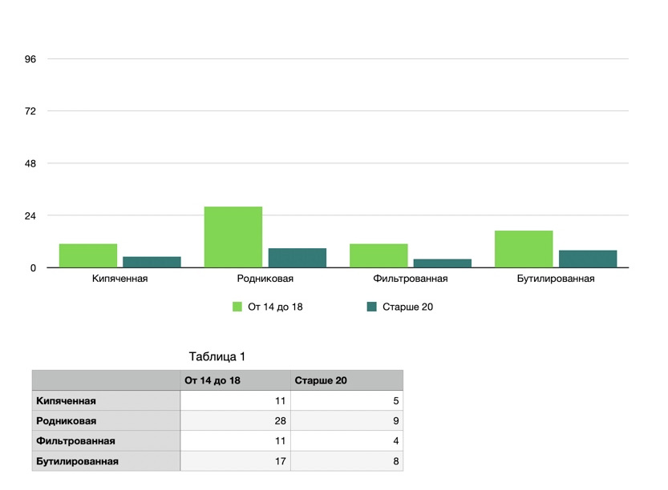
2. Устраивает ли вас качество (вкус, цвет, запах) употребляемой вами воды?
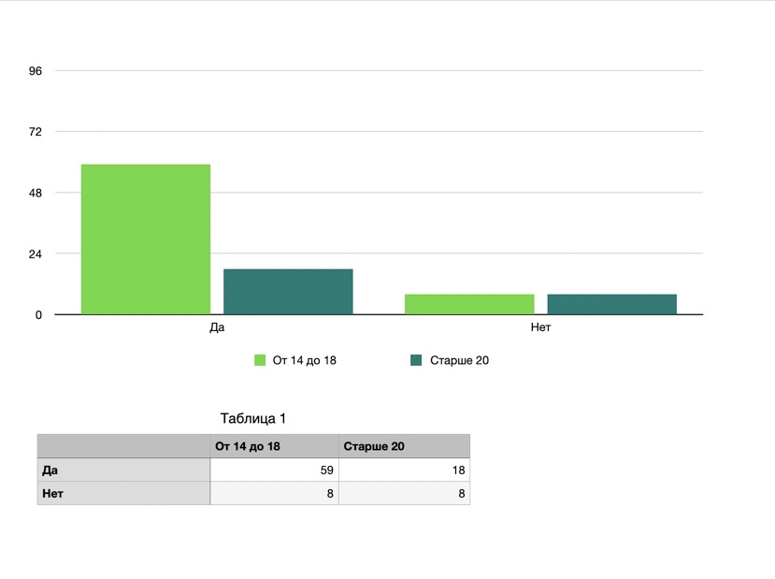
3. Какую воду вы считаете самой безопасной для употребления?
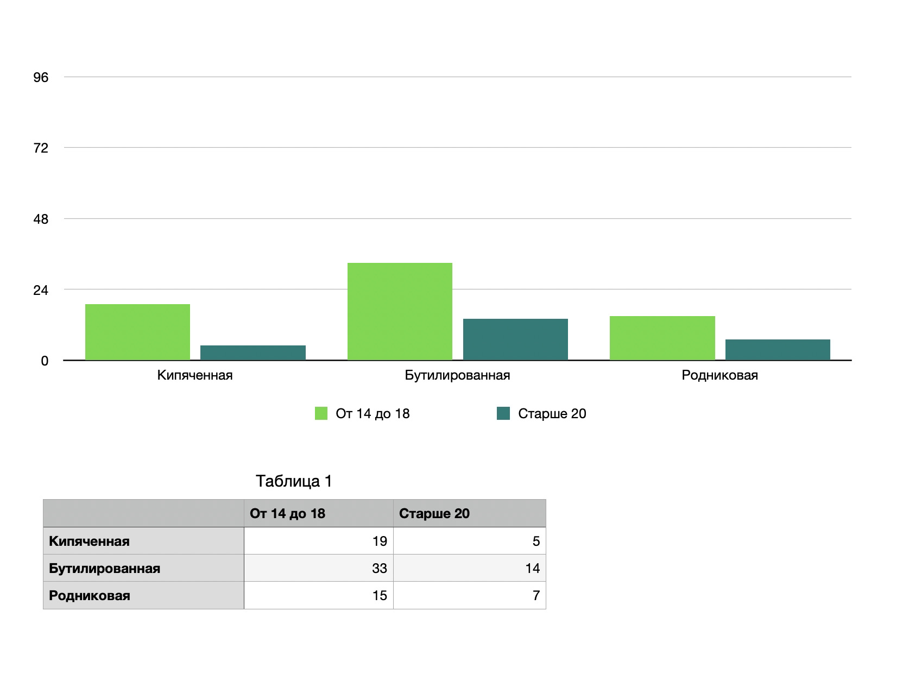
4. Какой способ очистки воды вы предпочитаете использовать?
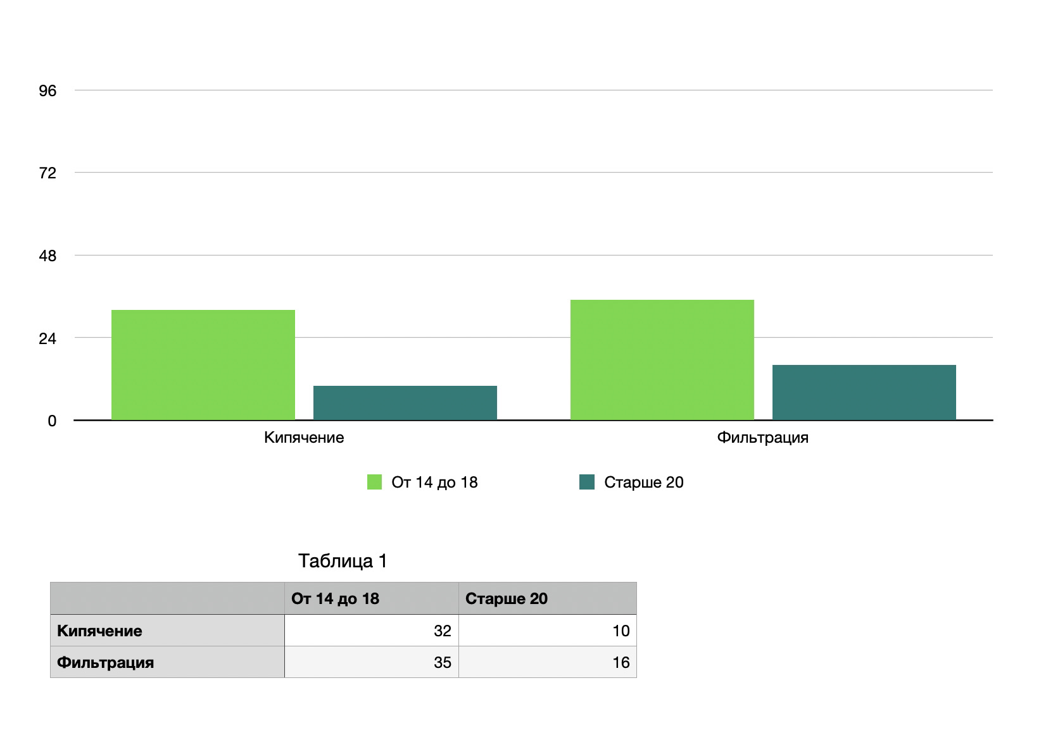
5. Считаете ли вы, что качество употребляемой воды влияет на ваше здоровье?
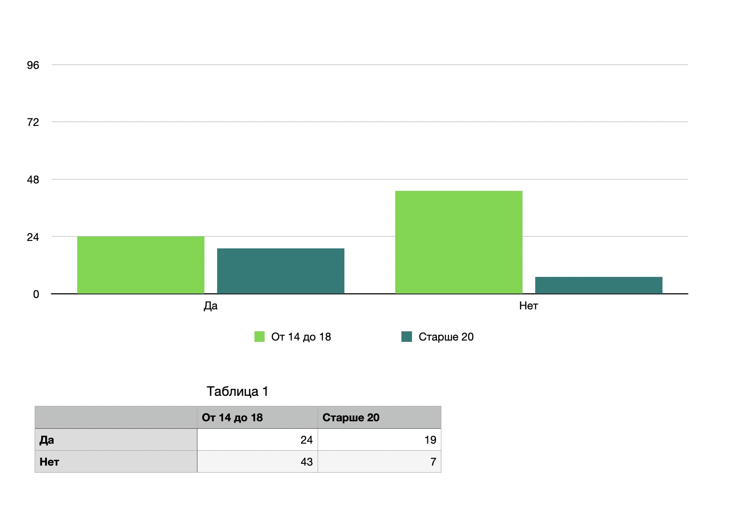
6. Как вы думаете, по каким причинам качество воды может ухудшаться?
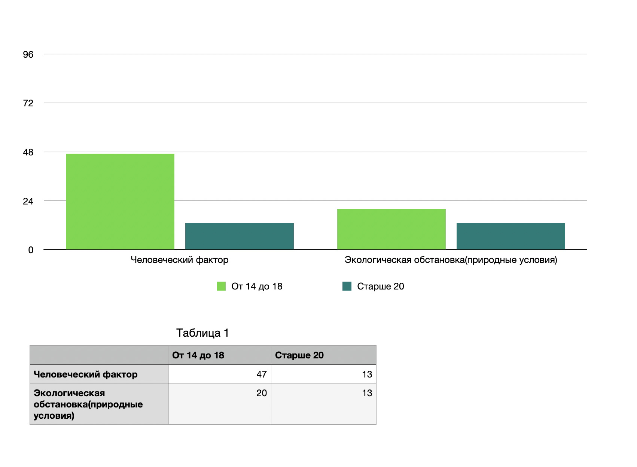
Всего было опрошено 93 человека. Обучающиеся МБОУ СОШ №5 (с 9 по 11 классы) составили 72% - 67 человек и случайные прохожие старше 20 лет 28% - 26 человек.
По результатам опроса можно сделать следующие выводы:
1. Большая часть опрошенных предпочитает использовать родниковую воду. Причем углегорцы выделяют самый популярный родник - в микрорайоне бумзавода (д/сад №26). Но там всегда большая очередь. По информации Роспотребнадзора, брать воду из родников в Углегорске можно по трём адресам: мкр-н бумзавода и порта, а также УЦРБ. А вот в колодце УЦРБ качество воды требованиям не соответствует.
2. Большинство опрошенных устраивает качество употребляемой ими воды, за исключением водопроводной.
3. Самой безопасной считают бутилированную воду, но с финансовой точки зрения людям употреблять ее не выгодно.
4. Люди в равной степени считают фильтрование и кипячение эффективными способами очистки воды.
5. Более 50% опрошенных считают, что качество употребляемой воды не влияет на их организм, что ошибочно. Ведь от качества питьевой воды зависит здоровье человека, т.к. в ней могут содержаться различные химические вещества и даже патогенные микроорганизмы.
6. Значительная часть опрашиваемых считает, что на качество воды в большей степени влияет человеческий фактор (антропогенное воздействие).
2.Химический анализ воды
По результатам опроса для исследования нами были отобраны следующие пробы:
№1 | родник около детского сада №26 (бумзавод) | №6 | родник ул.Бумажная 14
№2 | родник «Казбек» УЦРБ | №7 | река Углегорка (приложение №5 )
№3 | колодец «Казбек» УЦРБ | №8 | река Жёлтая (приложение №6 )
№4 | родник в порту(за котельной) | №9 | река Аральская (приложение №7 )
№5 | родник 9-й завод | №10 | Эталон (бутилированная вода «Аква-лайн»)

2. 1. По массе
Считается, что хорошая вода всегда легче, так как не содержит в себе примеси тяжелых металлов. С помощью мерного цилиндра отмеряем 100 мл каждого образца воды и определяем массу на лабораторных весах. (приложение №8) Получили следующие результаты:
Таблица № 1
Проба № | Объем (мл) | Масса (гр.)
1 | 100 | 99,24
2 | 100 | 98,58
3 | 100 | 98,17
4 | 100 | 98,72
5 | 100 | 97,76
6 | 100 | 98,32
7 | 100 | 96,41
8 | 100 | 97,19
9 | 100 | 96,9
10 | 100 | 96,0
С наибольшей массой оказались пробы №1, 2, 4, 6.
2.2. По запаху
Запах определяли при помощи органов чувств. Сначала определяем запах при 20^{о}С, после нагревали до 60^{о}С и вновь определяли запах. Интенсивность устанавливали в баллах, основываясь на таблицу:
Таблица № 2
Интенсивность (балл) | Характеристика | Появление запаха
0 | никакого запаха | Отсутствие ощутимого запаха
1 | очень слабый | Запах, не замечаемый потребителем, но обнаруживаемый специалистом
2 | слабый | Запах, обнаруживаемый потребителем, если обратить на это внимание
3 | заметный | Запах, легко обнаруживаемый, может быть причиной того, что вода непригодна для питья
4 | отчетливый | Запах, обращающий на себя внимание; может заставить воздержаться от питья
5 | очень сильный | Запах настолько сильный, что делает воду непригодной для питья
По ГОСТу, если запах воды оценен самим человеком на 3 и более балла, такую воду пить нельзя, она может быть серьезно загрязнена.
Таблица № 3
Проба № | Баллы при 20^{о} | Баллы при 60^{о}
1 | 0 | 0
2 | 0 | 0
3 | 0 | 3
4 | 0 | 0
5 | 0 | 0
6 | 0 | 0
7 | 0 | 0
8 | 4 | 4
9 | 0 | 0
10 | 0 | 0
В пробе № 3 присутствует заметный болотный запах. Это объясняется тем, что в колодце вода стоячая и подвержена «цветению» и затуханию. В пробе №8 отчетливый тяжелый запах, который сложно классифицировать.

2.3. Прозрачность
Вода, пригодная для питья, должна быть максимально прозрачной. В цилиндр налили пробу воды высотой 20 см; поставили его на белый лист бумаги с мелким текстом, и оценили читаемость. (приложение №9 )
По прозрачности воду оценивают:
- вода прозрачная (текст виден отчетливо);
- вода опалесцирующая (текст виден хорошо с еле заметной расплывчатостью);
- вода слабо мутная (текст виден со слабой расплывчатостью);
- вода мутная (текст явно имеет расплывчатый характер).
Нами получены следующие результаты на прозрачность:
Таблица № 4
Проба № | Состояние текста | Оценка мутности
1 | виден отчетливо | прозрачная
2 | еле заметный, расплывчатый | опалесцирующая
3 | расплывчат. характер | слабо-мутная
4 | виден отчетливо | прозрачная
5 | виден отчетливо | прозрачная
6 | еле заметный, расплывчатый | опалесцирующая
7 | виден отчетливо | прозрачная
8 | еле заметный, расплывчатый | опалесцирующая
9 | виден отчетливо | прозрачная
10 | виден отчетливо | прозрачная
По прозрачности имеет плохой показатель проба №3 – это обусловлено тем, что в колодце часто содержатся примеси глины, песка, ила и других взвешенных частиц, сильно снижающих качество воды. Мутная вода, очень часто может быть источником опасных инфекционных заболеваний, т.к. является прекрасной средой для их размножения и развития. Также не достаточно хорошие показатели в пробах № 2, 6, 8, в них вода слабо-мутная.
2.4. рН (кислотность)
Согласно санитарным нормам, питьевая вода должна быть нейтральной, то есть рН=7. Допустимые колебания значений рН от 6 до 9. Мы измеряли кислотность 2-мя способами. 1-й: полоску универсальной индикаторной бумаги опускали в пробирку с исследуемой пробой воды, наблюдали изменение окраски и по шкале определяли кислотность среды (приложение №10). 2-й способ: с помощью электронной мультилаборатории Releon Lab, опускали датчик в химический стакан с 50 мл пробы воды (приложение №11). Получены следующие результаты в данном исследовании:
Таблица № 5
Проба № | Значение рН  универсальным индикатором | Значение рН  электронным датчиком | Результат
1 | 6 | 6,2 | соответствует норме
2 | 7 | 6,13 | соответствует норме
3 | 6 | 5,47 | не соответствует норме
4 | 7 | 6,62 | соответствует норме
5 | 6 | 5,42 | не соответствует норме
6 | 6 | 5,57 | не соответствует норме
7 | 6 | 5,72 | не соответствует норме
8 | 7 | 6,64 | соответствует норме
9 | 6 | 5,79 | не соответствует норме
10 | 7 | 7,1 | соответствует норме
Электронный мультидатчик является более точным для подобного исследования. Пробы под номерами: 3, 5, 6, 7, 9 – имеют более низкие показатели, их значение рН<6, что не соответствует норме.
2.5. Общая минерализация
Общая минерализация - общее солесодержание, характеризует общее количество примесей в воде. Согласно ГОСТу предельно допустимая концентрация (ПДК) солесодержания составляет 1 000 мг/дм³.
На предметное стекло нанесли каплю исследуемой воды и оставили на день, чтобы вода испарилась. На стеклах оставался сухой остаток в виде пятен различной интенсивности. Рассмотрев следы, мы составили ряд по мере возрастания интенсивности солевых пятен. Результаты:
Таблица № 6
Проба № | Количество баллов | Оценка минерализации
1 | 1 | очень слабая
2 | 2 | слабая
3 | 2 | слабая
4 | 5 | очень сильная
5 | 3 | средняя
6 | 1 | очень слабая
7 | 4 | сильная
8 | 3 | средняя
9 | 4 | сильная
10 | 1 | очень слабая
С наибольшим содержанием солей №4, 7, 9. Высокая минерализация – это не плохо, ведь лечебные минеральные воды имеют высокие показатели и при этом обладают целебными свойствами. Но если ПДК минерализации превышается, то вкус воды изменится, повысится жесткость. Лучшей питьевой водой считается вода с минимальной минерализацией.
2.6. Окисляемость
Окисляемость является санитарным показателем, который указывает на степень загрязнения водоема органическими соединениями. Мы приготовили насыщенный раствор перманганата калия (марганцовки), в котором на дне сосуда остаются не растворенные кристаллы. Затем набираем в химические стаканы по 50 мл проб воды, и пипеткой вносим по одной капле приготовленного раствора. Оставляем на 1 час. (приложение №12) Затем оцениваем окраску:
- ярко-розовое – окисляемость низкая, а загрязнение воды минимально;
- потемнение до красного - умеренная окисляемость;
- оранжевое - сильное загрязнении воды;
- желтое - «Антисанитарное состояние водоисточника».
Результаты исследования представлены в таблице № 7.
Таблица № 7
Проба № | Окраска испытуемого раствора | Степень окисляемости | Степень загрязненности воды
1 | ярко-розовая | низкая | минимальная
2 | ярко-розовая | низкая | минимальная
3 | ярко-розовая | низкая | минимальная
4 | ярко-розовая | низкая | минимальная
5 | ярко-розовая | низкая | минимальная
6 | ярко-розовая | низкая | минимальная
7 | ярко-розовая | низкая | минимальная
8 | ярко-розовая | низкая | минимальная
9 | ярко-розовая | низкая | минимальная
10 | ярко-розовая | низкая | минимальная
Все пробы по окисляемости имеют низкие показатели.
2.7. Жесткость
Жесткость воды – отрицательно воздействует на бытовую технику и обусловлена наличием катионов кальция и магния, которые оседают на стенках бытовых приборов и водопроводных труб в виде накипи. Единица жесткости измеряется в градусах жесткости, 1^{о} Ж (1 мг-экв/л). В России этот показатель - 7^{о} Ж, а в ВОЗ на уровне 1-2^{о} Ж. Вода делится по жесткости на:
- мягкую (от 0^{о} до 2^{о} Ж); - среднюю (от 2,1^{о} до 7^{о} Ж);
- жесткую (от 7,1^{о} до 10^{о} Ж); - сверхжесткую (более 10^{о} Ж).
Жесткость исследуемой воды определяли с помощью мультидатчика лаборатории Releon Lab. (приложение №13) Полученные результаты:
Таблица № 8
Проба № | Жесткость воды в градусах | Результат жесткости
1 | 1,22 | мягкая
2 | 2,7 | средняя
3 | 2,58 | средняя
4 | 9,3 | жесткая
5 | 4,0 | средняя
6 | 2,0 | мягкая
7 | 7,1 | жесткая
8 | 3,2 | средняя
9 | 7,7 | жесткая
10 | 1 | мягкая
Самой жесткой оказалась вода, у которой была максимальная минерализация под № 4, но также жесткая вода в пробах №7, 9.
2.8. Ионы хлора (Cl⁻)
Ионы хлора содержатся практически во всех водах. ПДК хлоридов в воде питьевого назначения – до 350 мг/л.
В пробирки набирали по 5 мл образцов воды и добавляли 3 капли 10% раствора нитрата серебра. Наблюдали за изменениями в растворах:
- слабая (опалесцентная) муть – 1-10 мг/л;
- сильная муть – 10-50 мг/л;
- образуются хлопья, но осаждаются не сразу – 50-100 мг/л;
- образуется белый объемистый осадок – более 100 мг/л.
Результаты отражены в таблице:
Таблица № 10
Проба № | Характер изменений | Приблизительное содержание хлоридов
1 | слабая муть | 1-10 мг/л
2 | слабая муть | 1-10 мг/л
3 | сильная муть | 10-50 мг/л
4 | сильная муть | 10-50 мг/л
5 | слабая муть | 1-10 мг/л
6 | слабая муть | 1-10 мг/л
7 | слабая муть | 1-10 мг/л
8 | сильная муть | 10-50 мг/л
9 | слабая муть | 1-10 мг/л
10 | слабая муть | 1-10 мг/л
Содержание хлорид-ионов во всех пробах находятся в пределах ПДК.
2.9. Ионы железа (Fe ^{2+,3+})
Железо придает воде мутность и бурую окраску. При содержании в воде железа в концентрации более 0,3-0,5 мг/л свойства воды ухудшаются, а свыше 1-2 мг/л вода приобретает неприятный вяжущий вкус. По ГОСТу содержание железа не должно превышать 0,3 мг/л, а в воде местных источников водоснабжения – 1 мг/л.
Для определения содержания железа в пробирки налили по 10 мл воды, прибавили по 2 капли 24% соляной кислоты, затем по 4 капли 50% раствора роданида калия (KNCS). Наблюдали за изменением окрашивания растворов. Результаты отражены в таблице № 11.
Таблица № 11
Проба № | Характер окрашивания | Приблизительное содержание ионов железа
1 | отсутствие | менее 0,5 мг/л
2 | отсутствие | менее 0,5 мг/л
3 | отсутствие | менее 0,5 мг/л
4 | отсутствие | менее 0,5 мг/л
5 | отсутствие | менее 0,5 мг/л
6 | отсутствие | менее 0,5 мг/л
7 | отсутствие | менее 0,5 мг/л
8 | отсутствие | менее 0,5 мг/л
9 | отсутствие | менее 0,5 мг/л
10 | отсутствие | менее 0,5 мг/л
Содержание железа во всех пробах воды соответствует ГОСТу и не превышает установленную норму.
2.10. Карбонат ионы (СО₃²⁻)
Карбонат-ионы определяют постоянную жесткость воды, которая не устраняется простыми методами в домашних условиях.
В пробирки налили по 10 мл исследуемой воды и добавили по 4 капли 10% раствора соляной кислоты. По интенсивности выделения пузырьков углекислого газа определяем содержание карбонатов. Норматив ПДК по ГОСТу составляет 100 мг/л. Полученные результаты:
Таблица № 12
Проба № | Интенсивность выделения пузырьков СО₂ | Приблизительное содержание карбонат ионов
1 | не наблюдается | менее 5 мг/л
2 | очень слабое | 5-10 мг/л
3 | не наблюдается | менее 5 мг/л
4 | не наблюдается | менее 5 мг/л
5 | не наблюдается | менее 5 мг/л
6 | не наблюдается | менее 5 мг/л
7 | очень слабое | 5-10 мг/л
8 | очень слабое | 5-10 мг/л
9 | не наблюдается | менее 5 мг/л
10 | не наблюдается | менее 5 мг/л
Все пробы воды проходят по нормам ПДК по ГОСТу и не превышают 100 мг/л.
2.11. Сульфат ионы (SO₄²⁻)
Концентрация сульфатов в воде допускается до 500 мг/л. Сульфаты не оказывают негативного влияния на человека, но могут ухудшать вкус воды.
В пробирки налили по 10 мл исследуемой воды, добавили 0,5 мл раствора соляной кислоты (1:5) и 2 мл 5% раствора хлорида бария. Все перемешали. Наблюдали за происходящими изменениями в пробирках:
- отсутствие мути – менее 5 мг/л;
- слабая муть, появляющаяся через несколько минут - 5-10 мг/л;
- муть, проявляющаяся сразу – 10-100 мг/л;
-сильная муть в виде оседающего осадка – более 100 мг/л.
Результаты отражены в таблице № 13.
Таблица № 13
Проба № | Характер появившегося осадка | Приблизительное содержание SO₄²⁻
1 | слабая муть не сразу | 5-10 мг/л
2 | отсутствие мути | менее 5 мг/л
3 | слабая муть не сразу | 5-10 мг/л
4 | муть сразу | 10-100 мг/л
5 | отсутствие мути | менее 5 мг/л
6 | отсутствие мути | менее 5 мг/л
7 | слабая муть не сразу | 5-10 мг/л
8 | слабая муть не сразу | 5-10 мг/л
9 | слабая муть не сразу | 5-10 мг/л
10 | слабая муть не сразу | 5-10 мг/л
Во всех пробах воды содержание сульфат-ионов в норме.

ЗАКЛЮЧЕНИЕ
Опрос среди жителей г. Углегорска дал возможность выделить 9 основных источников водопользования, которые подверглись химическому анализу.
По результатам анализа, хочется отметить, что в целом, большинство источников потребления воды находятся на должном уровне и соответствуют практически многим показателям.
Лучшим источником признан родник на бумзаводе (д/сад №26), который является самым популярным среди жителей, и, по всей видимости, не просто так.
Второе место по качеству разделили родники УЦРБ, Портовской (за котельной), 9 завод, на улице бумажной 14.
Информация Роспотребнадзора была подтверждена, что в колодце УЦРБ качество воды требованиям не соответствует. В пробах этой воды пониженная кислотность, присутствует неприятных запах и сам цвет воды оставляет желать лучшего. Мы не рекомендуем жителям использовать данный источник даже в бытовых целях.
Все водоснабжение города идет за счет реки Углегорка. Вода в ней среднего качества: повышенная минерализация, в связи с этим – повышенная жесткость, рН чуть ниже нормы, но при этом запах и прозрачность воды в порядке. Но в реку Углегорка впадает русло реки Желтая, которая отмечена самым низким показателем по прозрачности и с четко выраженным неприятным запахом, цвет реки соответствует ее названию «желтый».
Из проанализированных рек стоит выделить Аральскую, у нее самые оптимальные показатели. Мы связываем это с тем, что данная река находится чуть дальше от угольных разрезов нашего района.
По данным исследования проведена беседа с учащимися МБОУ СОШ №5 о качестве питьевой воды, ее влияния на здоровье человека. Рекомендовано набирать воду только в родниках №1, 2, 4, 5, 6.
СПИСОК ЛИТЕРАТУРЫ
- ГОСТ Р 51232-98(2002): Вода питьевая. Общие требования к организации и методам контроля качества (взамен ГОСТ 2874-82), Постановление Госстандарта России от 17 декабря 1998 № 449.
- Попова Т. А. Экология в школе : Мониторинг природной среды : метод. пособие / Т.А. Попова. - М. : Сфера, 2005 (ГУП Смол. обл. тип. им. В.И. Смирнова). - 59,
- Федорос Г. А. Экология в экспериментах : учебное пособие для учащихся 10-11 классов общеобразовательных учреждений / Е. И. Федорос, Г. А. Нечаева. - М : Вентана-Граф, 2007. - 382
- Сайт: www.aquaexpert.ru/analit/2012/06/15/sw
- Сайт: http://uglegorsk.news/
- Сайт: https://sakhalin.info/uglegorsk/212666

ПРИЛОЖЕНИЯ
Приложение №1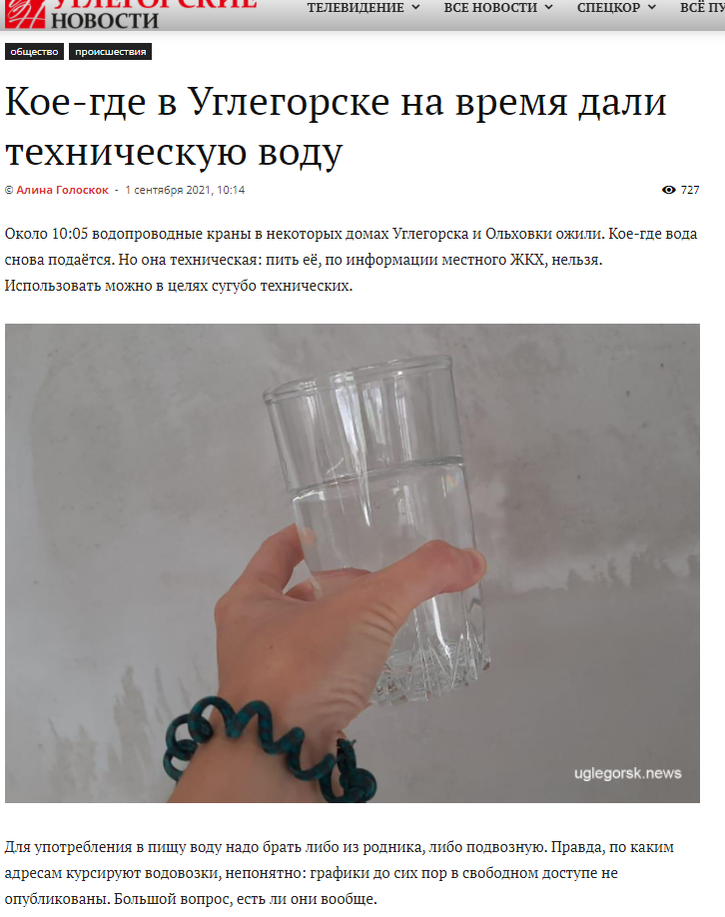

Приложение №2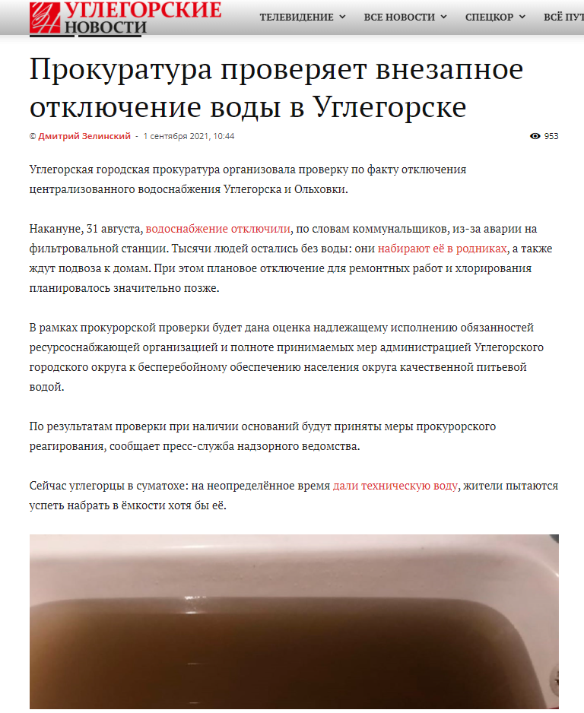

Приложение №3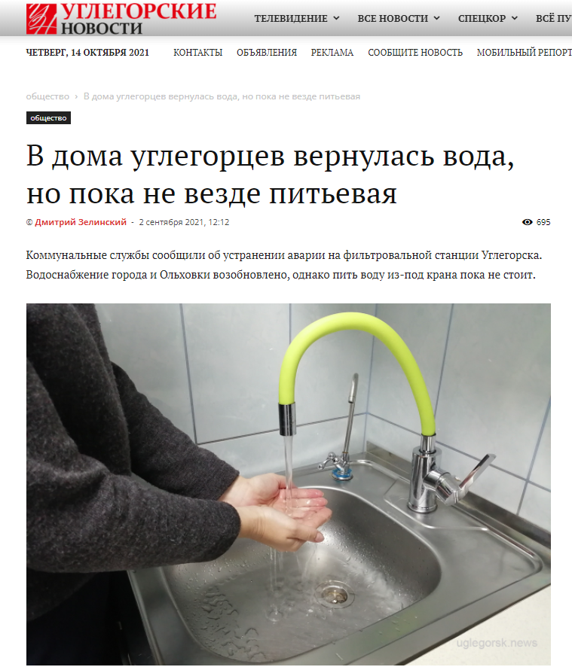

Приложение №4
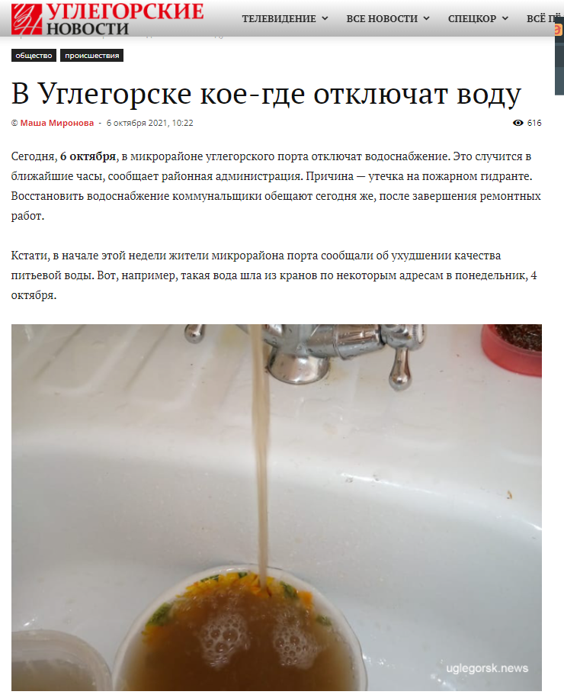

Приложение №5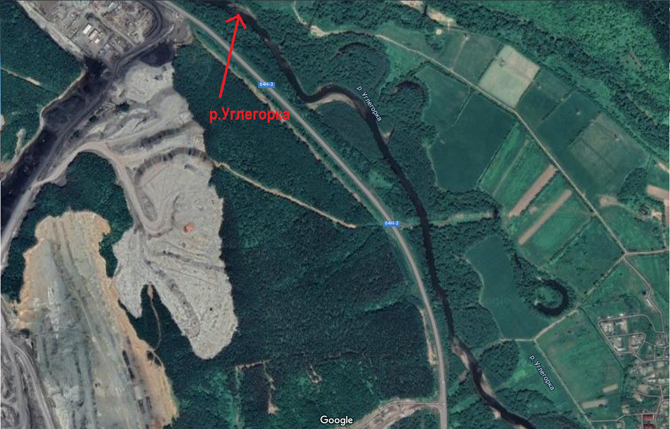

Приложение №6
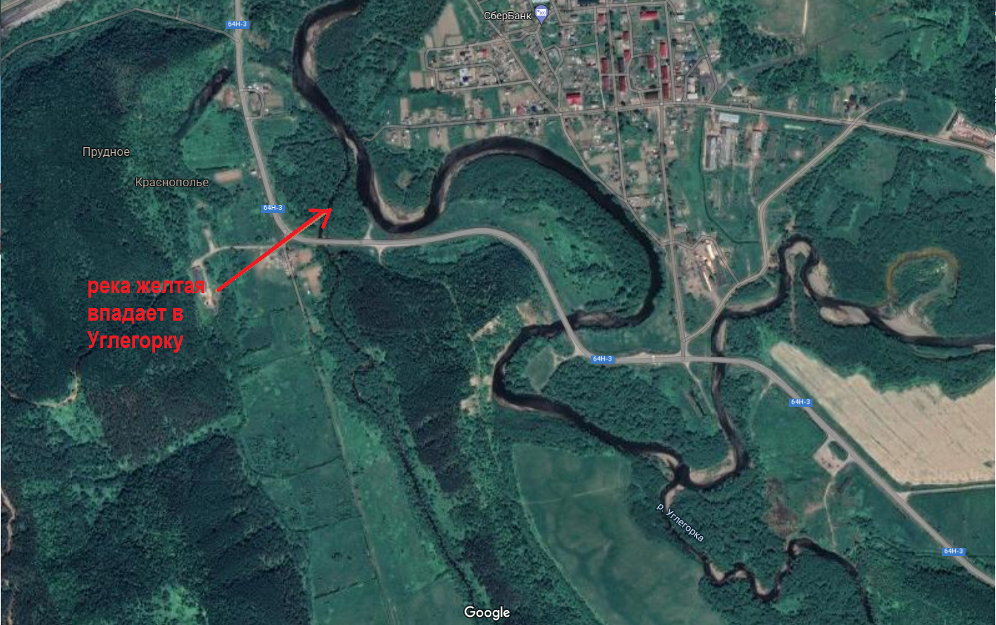

Приложение №7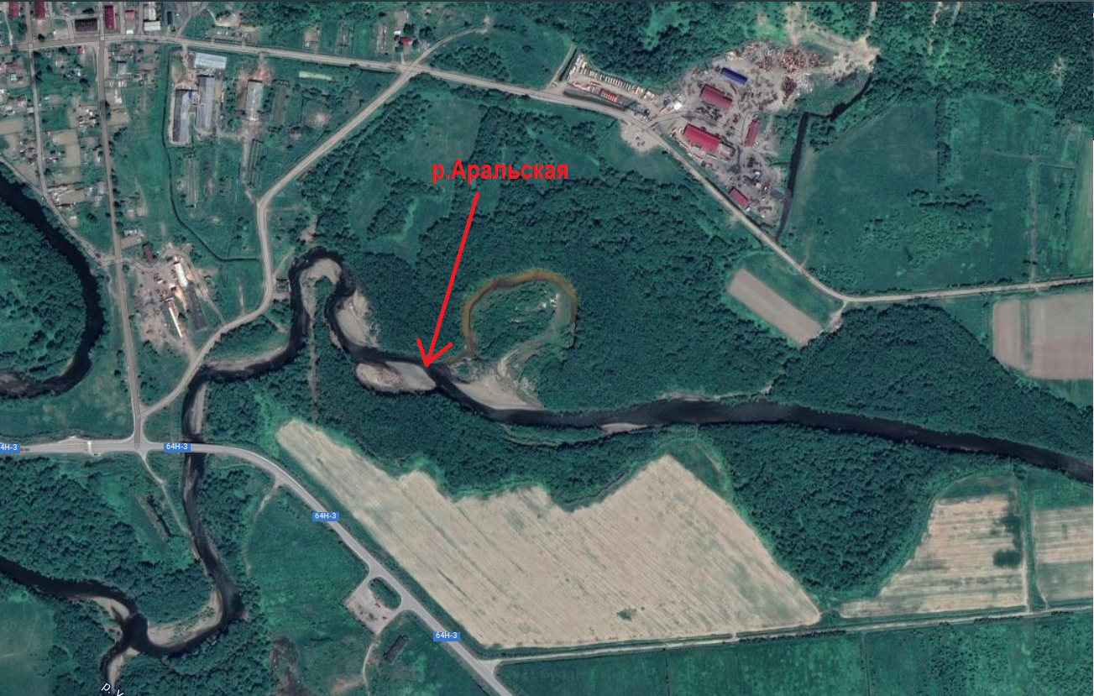

Приложение №8
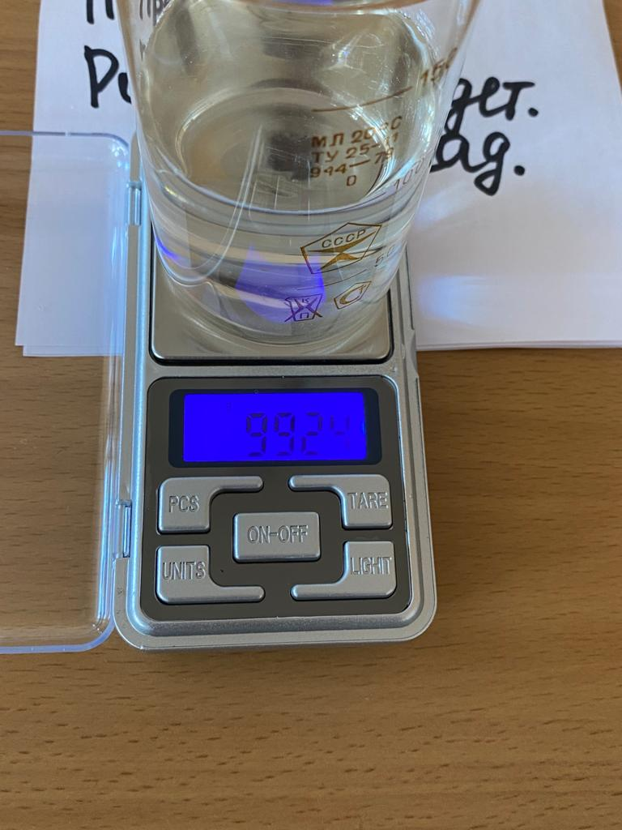

Приложение №9
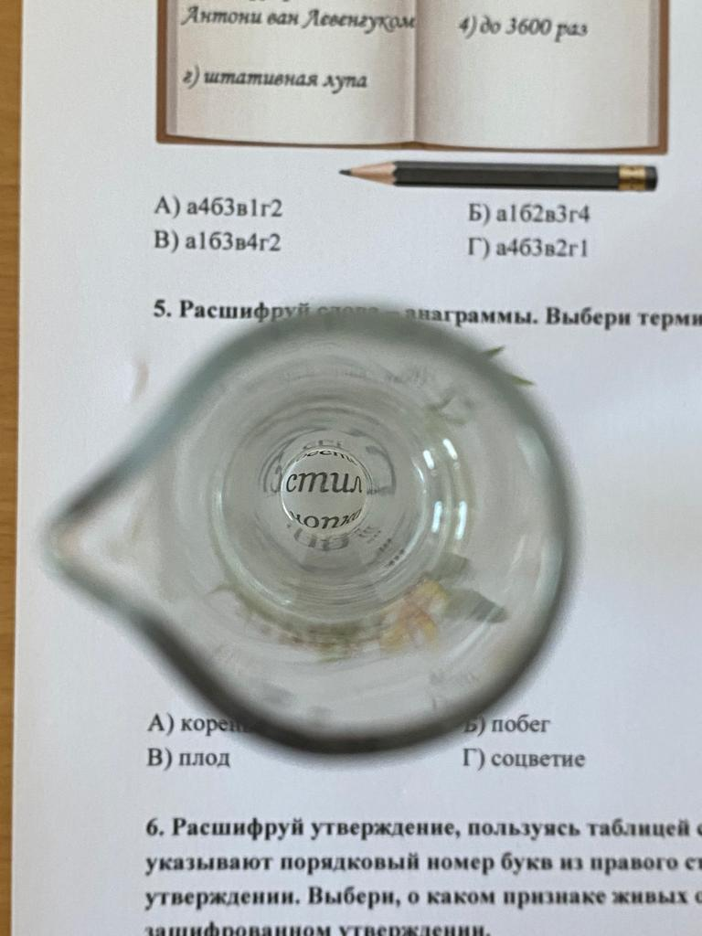

Приложение №10
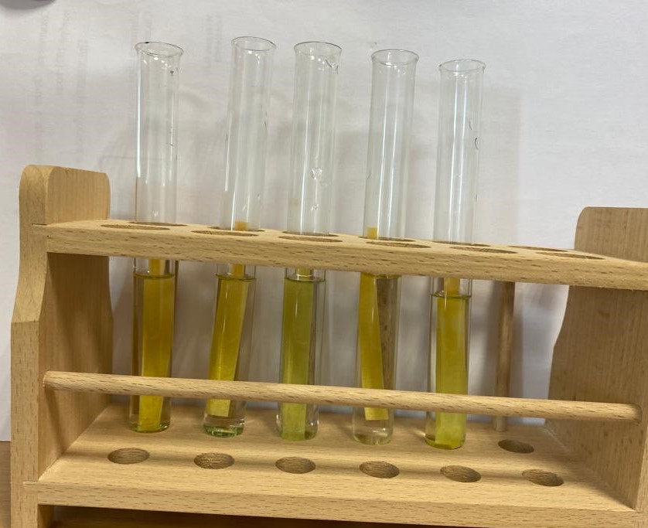

Приложение №11
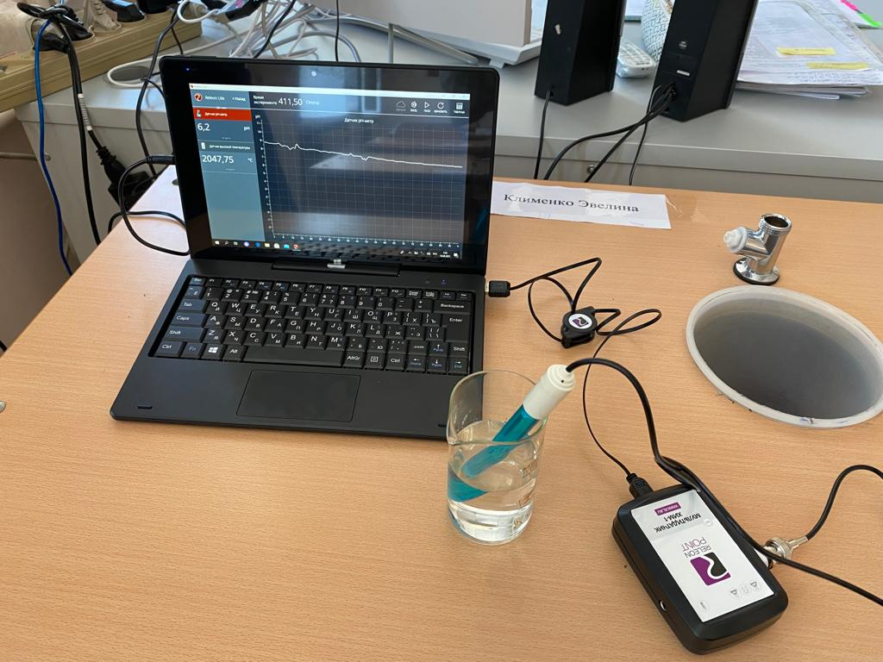

Приложение №12
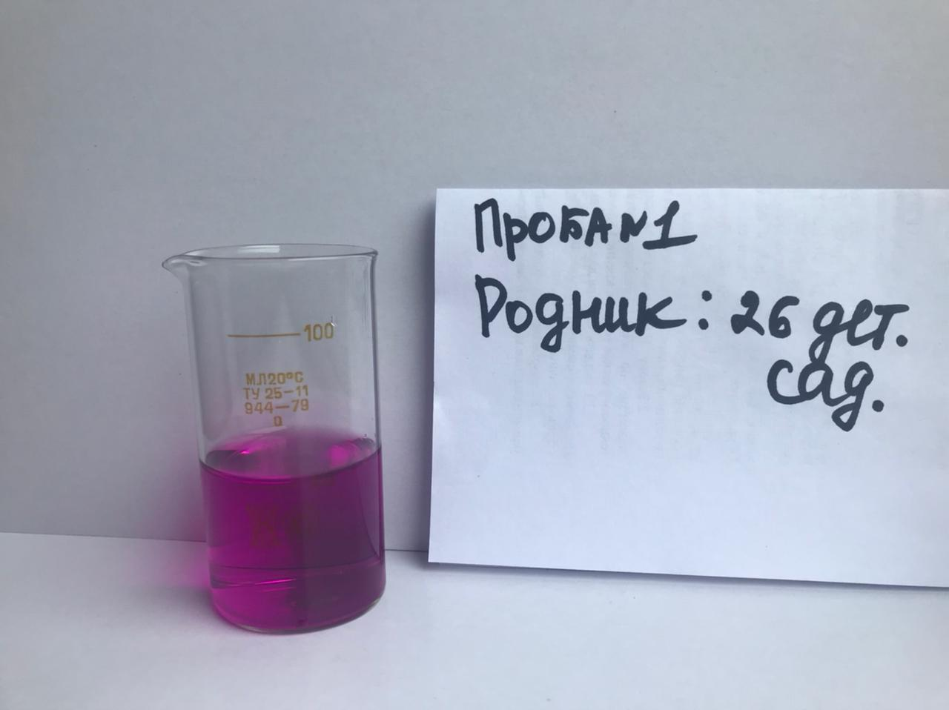

Приложение №13
